«Styrings- og overvåkingssystem for fritidsbåt»
Elektroprosjekt, høsten 2013.
av
Emil Niclas Hofseth

01.09.2013

Innledning og presentasjon
Valgemnet «Elektroprosjekt (LV388E)» har som mål at prosjektet skal gi studenten en fordypning innen et selvvalgt emne. Selve inkluderingen av emnet i min fremdriftsplan ble foretatt våren 2013 uten da å fastslå selve prosjektet. Sommeren har derfor blitt benyttet til å finne et passende prosjekt som vil oppfylle målet til emnet, samt å være inspirerende, lærerikt og nyttig for videre utdanning og arbeid. Da ingeniørstudiet innen elektronikk og informasjonsteknologi inneholder både hardware- og software-utdanning, ønsker jeg å bygge på begge disse fagfeltene og ha et prosjekt som knytter sammen det vi har lært til nå, fra elektroniske kretser, til lav- og høy-nivå programmering.

Undertegnende eier selv en båt, drevet av en utenbords-motor med tilknyttet batteri og en enkel elektrisk krets for tilkobling av forbruks-artikler. I egen og andres hverdag er det et økende antall enheter vi er mer eller mindre avhengige av som drives av batterier; eksempelvis mobiltelfoner, GPS og andre bærbare datamaskiner. Med dagens batteriteknologier krever disse også en forholdsvis hyppig ladefrekvens. 12V-anlegget ombord i båten kan fungere som en kilde til lading av disse enhetene, som en tilleggsfunksjon til det primære, som er å starte utenbords-motoren.
Ulempen med 12V-anlegget er at det ikke har noen indikator på batteriets status, og en risikerer derfor at det ikke er nok spenning til å starte motoren på grunn av overdrevent forbruk. En løsning er å tilknytte et ytterligere batteri, som kan betjene forbruket. Dette batteriet må også tilkobles motorens generator, slik at også det blir ladet opp under gange, slik som startbatteriet. I tillegg må startbatteriet frakobles når generatoren ikke leverer ladning, slik at det ikke tappes og er klar til bruk når motoren igjen skal startes.
Denne funksjonaliteten skal drives autonomt, være drift- og brannsikker, samt virke under alle relevante temperaturer. Denne delen av prosjektet ønskes gjennomført av hardware-komponenter uten aktiv prosessering i form av mikroprosessorer eller lignende. Om det er gjennomførbart, ønsker jeg å se på mulighetene for å ta ut diagnostikk-data fra motoren direkte, og overføre trådløst via Zigbee til mikrokontrolleren, men det kommer an på hvor avanserte protokoller som benyttes til denne diagnostikken.

Videre ønskes det en måte for føreren å lese av forskjellige statusverdier tilhørende båten. Eksempler på dette er batterispenning, drivstoff-forbruk og hastighet. Det er også ønskelig å kunne overstyre automatikken i sammenkoblingsmekanismen til batteriene, nevnt over. Dette ønsker jeg å gjennomføre ved å bygge videre på emnet «Digitale systemer 2» som fokuserer på C-programmering. Jeg tilegnet meg der kunnskaper om mikrokontrollere og ser for meg en mikrokontroller tilknyttet forskjellige sensorer for å å lese av og lagre verdier. Her kan også kombinasjoner av sensorer som f.eks. drivstoff-forbruk og hastighet kombineres for å gi en måling på økonomiske hastigheter, potensiell rekkevidde og annen informasjon som er svært nyttig når man ferdes på havet.

For å presentere dette på en enkel måte, ønsker jeg her å bygge videre på emnet «Informatikk», hvor vi lærte grunnleggende Java-programmering. Selv er jeg bruker av Android-økosystemet på mobile enheter, som baserer seg på C og Java, og jeg ser for meg å programmere en applikasjon som presenterer informasjonen mikrokontrolleren henter inn - samt mulighet for å grafisk styre f.eks. Batterisammenkoblingen, 12V-systemet og herunder f.eks. lanternebruk, via mikrokontrolleren. Jeg har aldri tidligere programmert en applikasjon til Android før, så dette krever en god del opplæring. Som ressurs vil jeg benytte meg av internett-kurs og litteratur jeg selv har anskaffet.

For en skisse over forestilt system se vedlegg nr. 2.

Fremdrift og planlegging

Som planleggingsverktøy vil jeg benytte meg av Microsoft Project. Både for initiell planlegging, men også for gjennomføring, rapportering og ressursadministrasjon. Det planleges med 150-160 arbeidstimer, fordelt på de forskjellige oppgavene. Prosjektet med rapport forventes ferdigstilt til mandag 4. november. Se vedlegg 1 for detaljer. Rapportering av fremdrift/statusmøte gjøres ihht. emneplan og nærmere avtale senest hver fjortende dag med veileder.

Materialer og kostnader

Da planleggingen av prosjektet har foregått tidvis gjennom sommeren, har også materialer blitt anskaffet på forhånd, da dette sparer prosjektet for mye tid. Siden produktet ønskes å beholdes vil også alle utgifter dekkes av undertegnende. Kostnader for materialene samt arbeidstimer vil også medregnes i prosjektkostnadene og inkluderes i rapportene.

Vedlegg 1 – Gantt-diagram, initiell planlegging

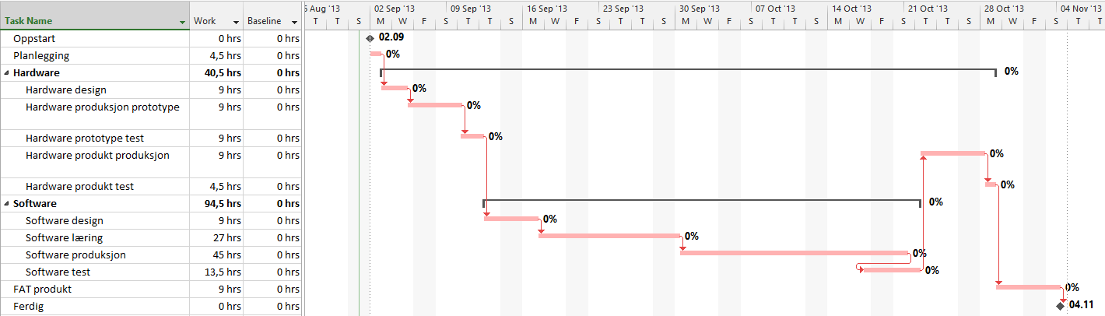

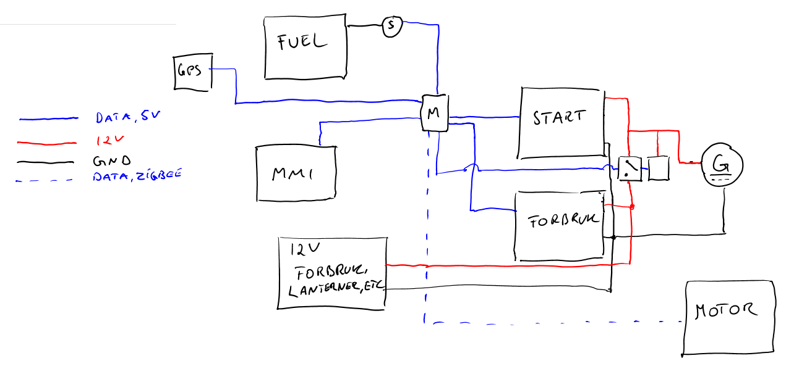

Vedlegg 2 – Overordnet planskisse

